Danmarks nationaldigter, Benny Andersen, ville den 7. november være fyldt 90 år. Det markerer Teatret OPtimis med repremiere på cabaret’en
Benny
Livet er ikke det værste man har

En humoristisk og glædespredende cabaret, hvor man lærer Benny Andersen som person og hans uimodståelige viser bedre at kende

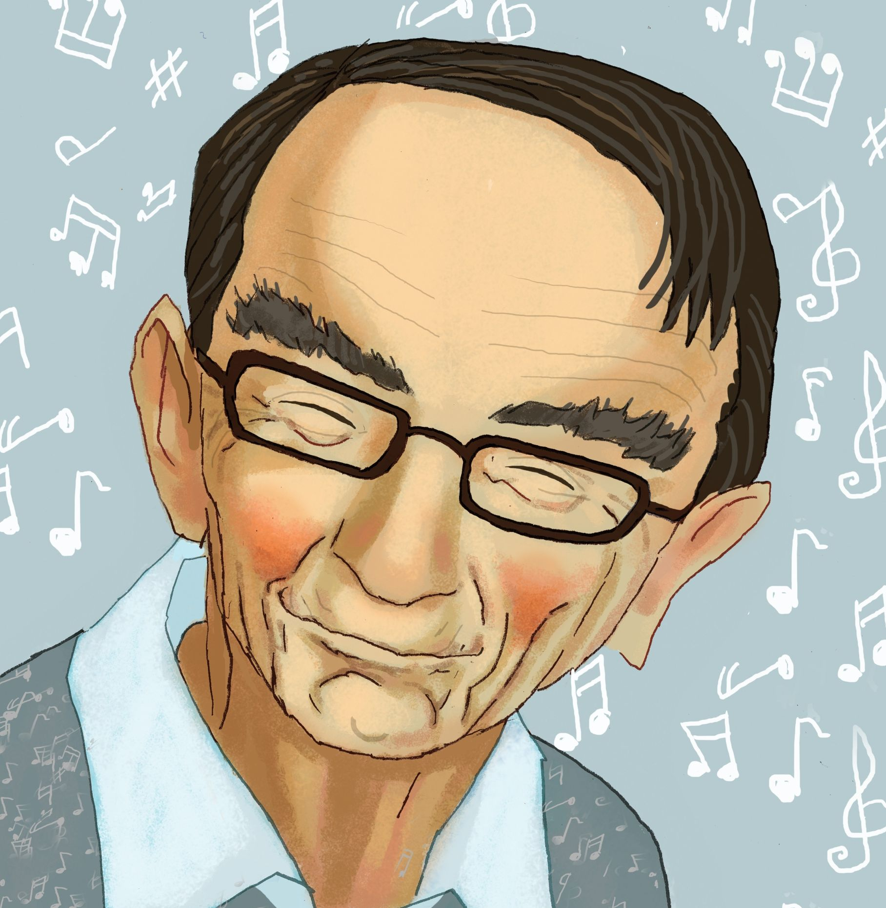

♥ ♥ ♥ ♥
Kulturformidleren.dk

Frederiksborg Amts Avis

’Fin cabaret’
Den 4. væg

Benny Andersen var et spændende menneske – både som digter, komponist og person – med mange farver og nuancer, både lyse og mørke, milde og vilde! Hans digte og viser er fyldt med humor og humanisme, finurligheder og overraskelser. Og når vi kalder ham for vores nationaldigter, skyldes det jo netop, at han så glimrende forstod, at skrive om at være menneske og dansker – og vi dermed kan spejle os i hans værker og blive klogere på os selv og hinanden.

Med ”BENNY” lader vi publikum se vores mest populære digter og hans eminente viser gennem nye briller. Cabaret’en er bygget kronologisk op om Benny Andersens liv og karriere – i høj grad fortalt gennem hans egne erindringer, prosastykker og digte. Vi viser ham og hans kunst fra mange sider – ”under begge øjne” som han selv skrev – og tegner dermed et sprudlende, inspirerende og helstøbt billede af vores nationaldigter.

De skønne og kraftfulde viser fletter sig om og ind i fortællingen – og vi synger dem, så man rent faktisk kan høre de fantastiske tekster. Cabaret’en indeholder bl.a. viserne: Svantes lykkelige dag, Rosalina, Verdensborger i Danmark, Hymne til skørheden, Lille sang til Nina, Svantes drikkevise, Bjørnen vågner, Vennesang, Barndommens land, Hilsen til forårssolen, Svantes svanesang, Go’ nu nat og Tidseltango. Viserne er tidligere udkommet på CD på EXLIBRIS.

BENNY spiller på udvalgte dage på Metronomen på Frederiksberg
7. november - 1. december UDSOLGT
Ekstraforestillinger 11.-12. december UDSOLGT
Ekstraekstraforestillinger 15.-17. januar FÅ BILLETTER
Billetter på teaterbilletter.dk

Endvidere turne til bl.a. Rødovre (udsolgt) Gladsaxe, Ørestad, Esbjerg, Birkende (Fyn) Hobro, Grenå mv.

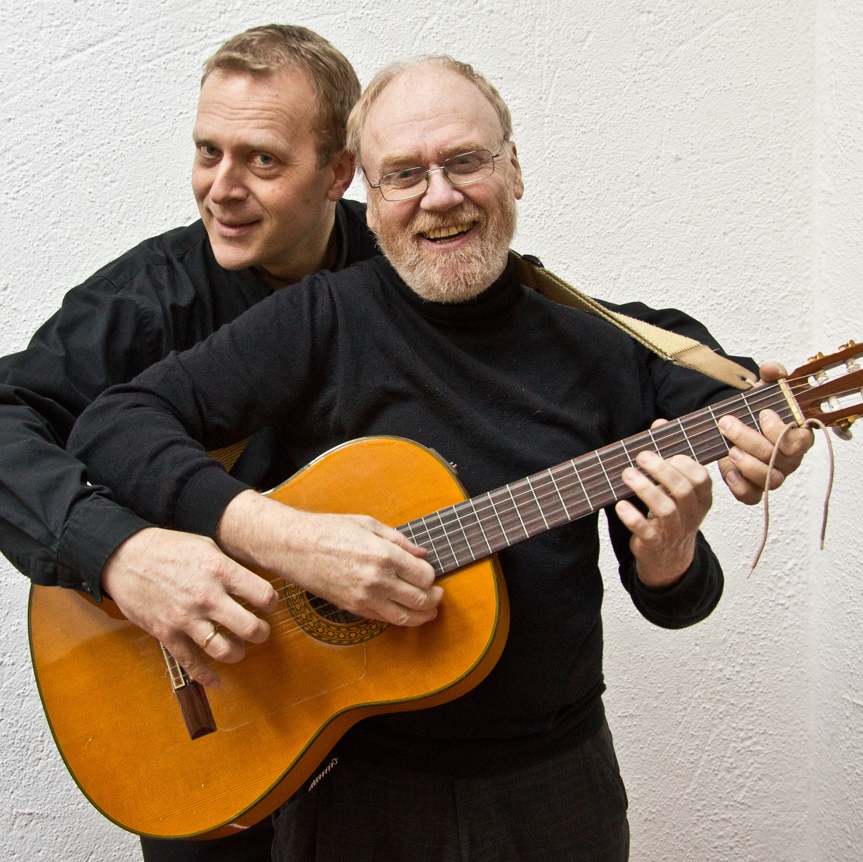sen

Allan Høier, sanger og idémand
Visesanger med speciale i det dansk-svenske repertoire. Medvirket i en lang række forestillinger for Teatret OPtimis. Har lavet adskillige roste vise-CD’er og optrådt i radio og TV. Er desuden kulturentreprenør og administrator både hos OPtimis og i andre sammenhænge.

Erik Axel Wessberg, guitarist og arrangør
Medvirket som musiker, skuespiller, komponist, arrangør, kapelmester i forestillinger på bl.a. Århus Teater, Svalegangen, TV Teateret og Odense Teater. Stor undervisningserfaring. Udgivet bøger og CD’er. TV- og radioproducer for DR. Har lavet cabaret med bl.a. Susanne Breuning, Simon Rosenbaum og Ulla Henningsen.

Bo Skødebjerg, instruktør
Uddannet skuespiller fra Statens Teaterskole. Fastansat skuespiller ved Ålborg Teater 1988-94 og siden arbejdet som freelance skuespiller, instruktør, tekstforfatter og dramatiker ved en lang række teatre - bl.a.Himmerlands Teater, Randers Egnsteater, Eventyrteatret og Folketeatret.

Teatret OPtimis
Har gennem over 25 år turneret med humoristiske og tankevækkende cabaret’er. Teatret har gennem årene spillet 17 forskellige forestillinger, hvor viser af bl.a. Bellman, Evert Taube, Cornelis Vreeswijk, Benny Andersen, Sigfred Pedersen og Poul Henningsen har været omdrejningspunktet.

Kontakt os for billeder i høj opløsning.

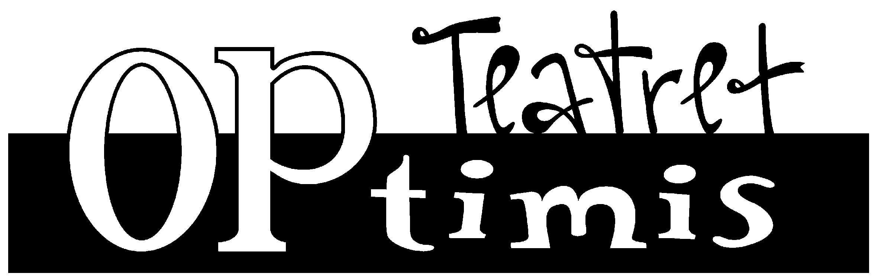
Teatret OPtimis Allan Høier Langebjergvej 428 3050 Humlebæk
Tlf. 35 83 85 87 optimis@optimis.dk

